Analiza unui sistem software
Biblioteca virtuala

Scopul aplicatiei : achizitionarea produselor doar prin comanda on-line

1. Cerinte functionale

Actorii sistemului : utilizatorul- efectueaza comenzi, administratorul bibliotecii care inregistreaza toate produsele si tine evidenta lor, plaseaza comenzi catre biblioteca in functie de disponibilitatea cartilor, determina si influenteaza distribuirea acestora.
Clientul/utilizatorul are posibilitatea de a vizualiza toate cartile existente in biblioteca cu detaliile aferente fiecareia.
In cazul efectuarii unei comenzi, este necesar ca utilizatorul sa isi creeze un cont care presupune introducerea unor date personale precum nume, prenume, adresa, numar de telefon, adresa de e-mail, pentru a simplifica, ajuta la gestionarea si efectuarea tuturor comenzilor clientilor.
In urma acestui proces, clientul va avea la dispozitie un cos de cumparaturi unde poate vizualiza toate produsele alese, subtotalul, suma totala, taxa de transport si manipulare.
Daca utilizatorul decide sa transmita comanda, urmeaza a alege adresa unde doreste a fi livrat coletul, metoda de plata: prin card bancar-online sau ramburs-la livrare. El va fi informat prin intermediul unui mesaj de confirmare a comenzii pe contul sau, respectiv pe adresa de contact/e-mail in legatura cu disponibilitatea cartilor, data sosirii coletului, suma de plata, adresa la care are loc livrarea, modalitatea de plata.

Cerinte nefunctionale

Cerinte de Interfata:

Sistemul poate functiona pe urmatoarele sisteme de operare : Windows XP, Vista, 7, 8, 10, Linux
Pentru a beneficia de o functionare optima a sistemului, este necesara utilizarea unui browser web.

Cerinte de Performanta:

De asemenea, datorita modului de comunicare dintre componentele sistemului, este necesara conexiune la internet.
Dotari minimale pentru o buna functionare: procesor 1.3 GHz, memorie 3 GB, placa video 128 Mb

Cerinte de Fiabilitate :

In situatia in care caderile apartin categoriei severe, timpul minim dintre 2 caderi majore va fi mai mare de 1 luna.

Cerinte de Portabilitate :

Sistemul poate rula pe orice dispozitiv fara a fi necesara modificarea codului sau cel mult 2% din codul sursa .

Constrangeri de tehnologie:

Se utilizeaza o arhitectura de tip client-server .
Se utilizeaza tehnologie ASP.

2. Descompunerea in componente

Administrator - componenta externa
Client - componenta externa
Componenta de administrare - utilizata doar de administrator, avand permisiunea de a introduce, de a modifica date despre carti, utilizatori pentru controlul acestor date si verificarea lor. Realizeaza mai multe functii :
Autentificarea administratorului - permite prelucrarea datelor si informatiilor sistemului
Prelucrarea datelor utilizatorilor
Prelucrarea datelor despre carti
Vizualizarea comenzilor
Cautarea in baza de date
Inregistrarea comenzii livrate

Componenta de comanda - utilizata de clienti pentru efectuarea comenzilor si vizualizarea produselor alese, a starii in care se afla comanda, alte date specifice comenzilor. Ea realizeaza urmatoarele actiuni :
Inregistrarea clientului - necesara pentru a efectua prima comanda, urmata de
Autentificarea clientului
Inregistrarea comenzilor(in curs de livrare) - prin cosul de cumparaturi
Cautare in baza de date a informatiilor despre produse

Componentele interactioneaza prin intermediul unei baze de date in care se stocheaza informatiile referitoare la utilizatori, comenzile livrate, cele aflate in curs de livrare, produse existente in stoc.

3. Prezentarea sistemului software din doua perspective
Perspectiva administrator
Administratorul activează sistemul în regim de administrare prin alegerea opţiunii corespunzătoare din pagina principala a aplicatiei. Administratorul completeaza formularul in care ii se cere să introducă datele necesare identificării, username, parola, pentru a reusi sa se autentifice. In cazul in care autentificarea se realizeaza cu succes - prin introducerea corecta a parolei şi a numelui de administrator - este permisa prelucrarea si manipularea datelor sistemului.
In cazul in care autentificarea esueaza, introducand datele incorect, accesul va fi anulat şi va fi necesara reintroducerea datelor de catre utilizator.
In urma autentificarii, utilizatorul cu rol de administrator, are posibilitatea de a edita datele despre utilizator in contextul verificarii acestora. Daca utilizatorii executa modificari ale unor date, acestea sunt salvate in baza de date.
Administratorul are, de asemenea, posibilitatea de a introduce date despre carti, oferte, recomandari aferente, toate informaţiile fiind salvate în baza de date.
Pentru a permite căutarea rapida si usoara a anumitor informaţii, administratorul are la dispozitie functia de cautare , care se poate face pe baza identificatorului de produs sau al utilizatorului.
Vizualizarea si utilizarea comenzilor din tabelele bazei de date servesc drept referinte pentru întocmirea facturilor şi efectuarea comenzilor la biblioteca.
In momentul in care comanda este livrata catre destinatar , administratorul va înregistra aceasta comanda modificand starea comenzii din curs de livrare in livrat din baza de date pe baza identificatorului.

Perspectiva Client

Înregistrarea utilizatorului este o actiune necesara pentru situatia in care acesta doreste sa vizualizeze produsele oferite de biblioteca virtuala in detaliu sau sa efectueze comenzi.
Inregistrarea presupune completarea unui formular cu date personale, de contact - nume, prenuma, adresa, telefon, e-mail - urmata de posibilitatile de autentificare, cautare, plasare a comenzilor.
Actiunea de autentificare este obligatorie pentru clientul care doreste sa efectueze o comanda : obtine acces la un coş de cumpărături de unde poate sterge sau adauga alte produse sau sa efectueze modificări asupra contului sau. Toate aceste actiuni sunt posibile prin identificarea corecta parolei si numelui de utilizator cu cele din baza de date.

Daca utilizatorul incearca sa se autentifice fara a se fi inregistrat anterior, este trimis sa completeze formularul de inregistrare.
Clientul are la dispozitie o metoda de cautare prin care poate obţine informaţiile referitoare la istoricul comenzilor.
Inainte de a trimite comanda finala, clientul adauga produsele selectate in cos prin selectarea unui buton, avand posibilitatea de a efectua anumite modificări in ceea ce priveste produsele din comanda.

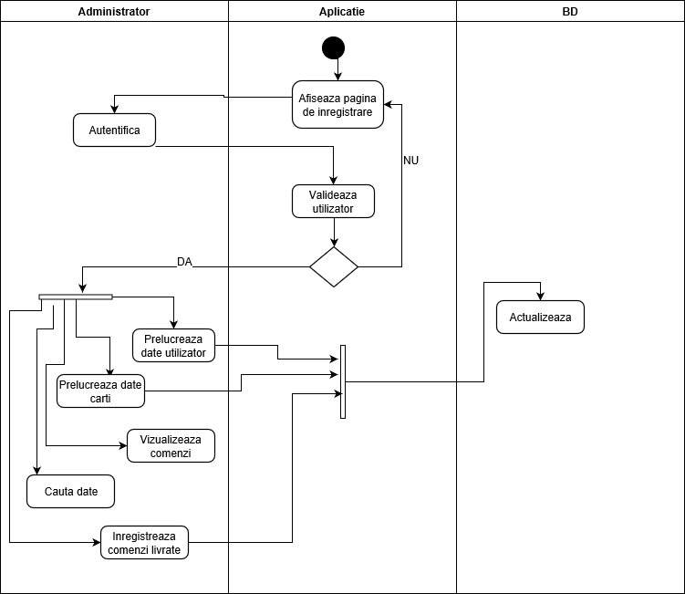
Diagrama de activitati

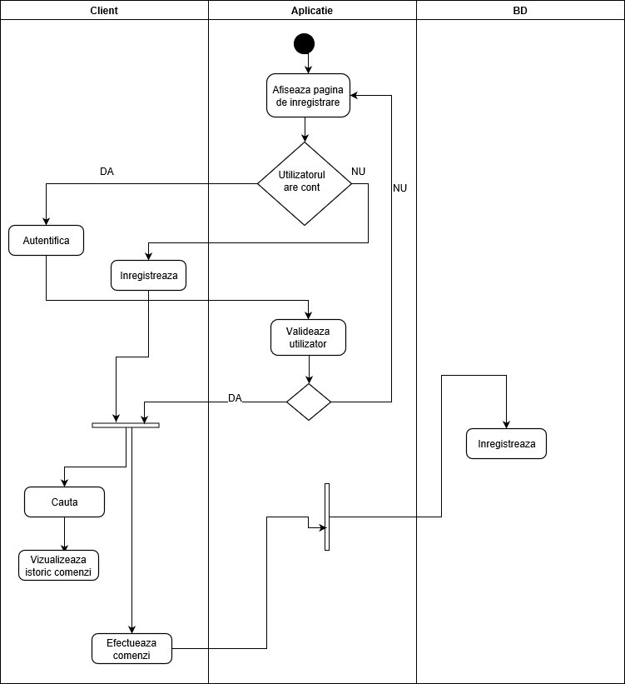
Diagrama de activitati

Perspectiva logica

Evidentiaza elementele semnificative ale arhitecturii reprezentate de : interfata utilizata de clienti, respectiv administrator, partea de autentificare ca masura de securitate pentru acces si verificarea identitatii, baza de date in care se inregistreaza toate datele.

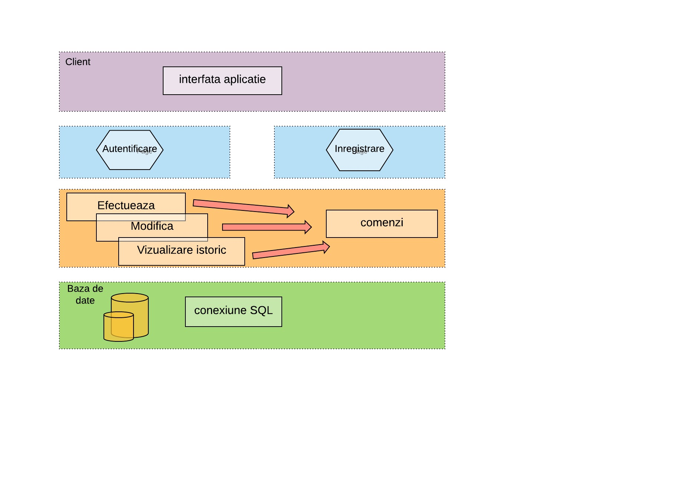

Perspectiva de proces

Evidentiaza legaturile dintre componentele sistemului software : mesajele se transmit prin intermediul cozilor astfel se realizeaza circulatia unui numar mare de informatii, clientul acceseaza aplicatia prin intermediul unui navigator web beneficiind de serviciile web, transferul datelor in baza de date care utilizeaza conexiune sql.

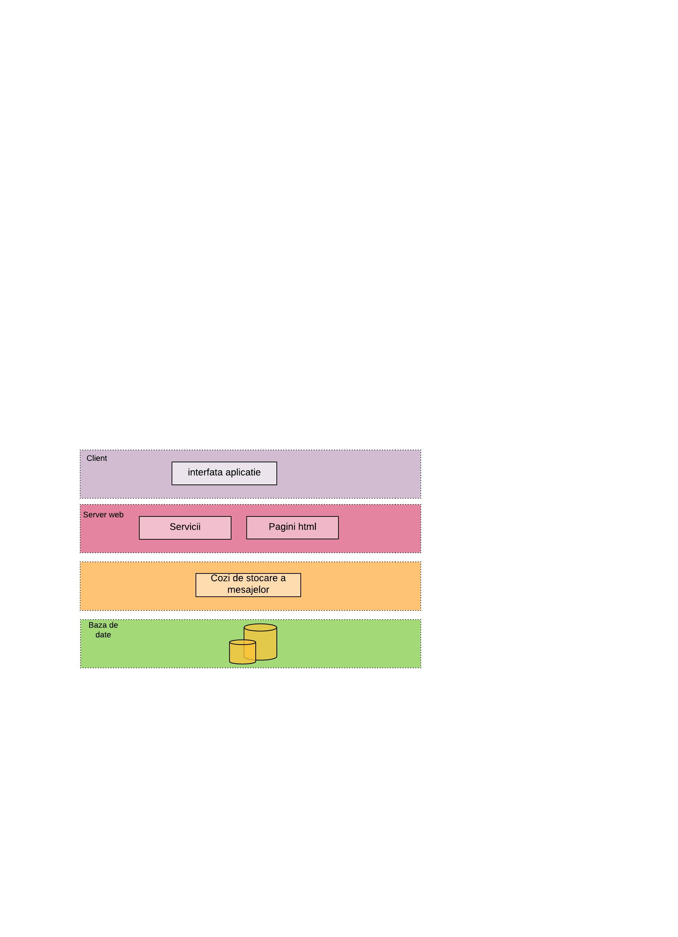

4. Indicatori de calitate

Fiabilitate :

O bună funcţionare a sistemului poate fi estimata într-un interval de timp ( facandu-se o medie a timpului de functionare ), în afara acestui interval sistemul putând să fie funcţional sau nu. Functionarea poate fi afectata de : defecte ale
specificatiilor , defecte ale proiectarii, definirea incompleta a datelor, defecte de programare - de logica, de prelucrare, computationale, de interfata, situatii de corectare a erorilor cu aparitia altor erori.

Sistemul işi îndeplineste funcţia proiectată un interval de timp de 1 luna , isi mentine nivelul de performanta in condiţiile concrete de mediu intern şi extern prestabilite pentru operare care restrictioneaza functionarea sistemului: orice sistem de calcul sau dispozitiv electronic capabil sa proceseze interfete grafice si acces la reteaua internet , varietate de sisteme de operare care permit navigarea prin intermediul unui browser

Performanta :

Puterea de procesare
Desi situatiile in care poate aparea un numar foarte mare de cereri simultan pentru un sistem de comercializare a produselor de tip carti nu ar reprezenta un motiv de ingrijorare, se asigura puterea de procesare esentiala pentru preluarea varfului de cereri prin proiectarea unor metode cu scopul de a preveni posibilele caderi de sistem cu impact mai mult sau mai putin puternic.

Securitate :

Masura de autentificare are o importanta majora, in scopul verificarii identitatii utilizatorilor. Constituie un pas obligatoriu pentru efectuarea unor eventuale comenzi, informatiile transmise fiind criptate.
In cazul in care clientul opteaza pentru plati electronice, informatiile sunt securizate.

5. Tehnologii middleware pt comunicarea intre componente

Se utilizeaza :
Coada de mesaje deoarece permite procesarea unui volum mare de mesaje per unitate de timp, ofera garantia ca mesajul va ajunge la destinatar.
Conexiune SQL pentru comunicarea cu baza de date.

6. Stiluri si modele arhitecturale

Client-server

Clientii solicita comenzi, valideaza date de intrare : modificari de date personale, inregistrari de date, initiaza tranzactii cu baza de date.

Serverul raspunde de executarea transferurilor, de nealterarea datelor
Optarea pentru un astfel de stil arhitectural se datoreaza avantajelor care constau in gestionarea unui volum mare de date, solicitarea serviciilor se face prin mecanisme de apel la distanta, sincronizarea dintre server si client in ceea ce priveste fluxurile de control are loc doar pe durata primirii raspunsurilor si gestionarii cererilor, sansa de restaurare a datelor in cazul unei caderi de sistem.

7. Scenarii validare arhitectura

In situatia in care utilizatorul este un client nou si doreste sa efectueze una sau mai multe comenzi sau sa poata vizualiza mai multe detalii referitoare la carti precum anumite
sectiuni/paragrafe din carte, este necesara completarea unui formular de inregistrare. In
urma actiunii, datele vor fi salvate intr-o baza de date pentru evidenta tuturor utilizatorilor si comenzilor la care accesul este permis doar administratorului bibliotecii. Administratorul are dreptul de a modifica, actualiza, introduce noi produse sau informatii despre produsele existente.

In cazul in care clientul plaseaza o comanda, primeste un mesaj de instiintare cu
privire la confirmarea comenzii respective. In plus, autentificandu-se, el poate verifica
starea actuala a comenzii. Durata de asteptare variaza in functie de disponibilitatea cartilor din stoc. In scenariul in care cartile alese sunt disponibile, clientul primeste un mesaj referitor la livrarea coletului si timpul de transport asemanator unei facturi, incluzand adresa, date de contact.
In scenariul in care cartile selectate nu sunt disponibile, clientul este informat prin mesaj pe contul sau cu privire la faptul ca va dura o anume perioada de timp (cel mult 10 zile ) pana la sosirea cartilor pentru livrare.

